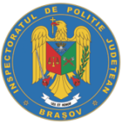
INSPECTORATUL DE POLIŢIE AL JUDEŢULUI BRAŞOV
BIROUL DE ANALIZĂ ŞI PREVENIRE A CRIMINALITĂŢII

MINIVACANȚĂ DE 1 MAI ÎN SIGURANȚĂ!
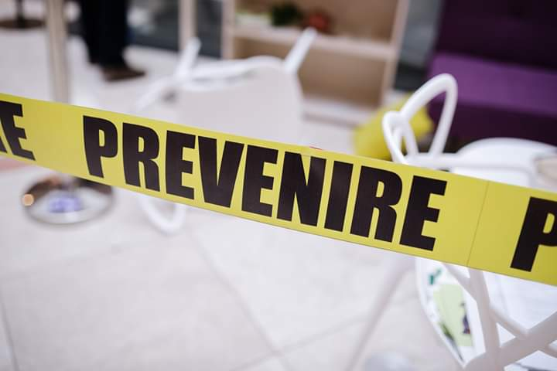
Apropierea minivacanței de 1 Mai reprezintă o oportunitate pentru infractori, care pot profita de neatenția cetățenilor pentru a ”acționa”.
Astfel, pentru ca această perioadă să fie lipsită de evenimente neplăcute, Inspectoratul de Poliție Brașov recomandă cetăţenilor să aibă în vedere un minim de măsuri de autoprotecţie:
La cumpărături:
- Manifestaţi prudenţă în magazinele aglomerate, supravegheaţi-vă geanta şi nu o plasaţi în coşul de cumpărături de unde poate fi sustrasă cu uşurinţă;
- Păstraţi banii în geantă, borsetă sau într-un buzunar inaccesibil şi nu în sacoşa de cumpărături sau în buzunarul de la spatele pantalonilor;
- În locurile aglomerate, verificaţi-vă permanent buzunarul în care ţineţi banii sau geanta, pentru a fi siguri că nu sunteţi victima hoţilor;
- Când achitaţi diferite bunuri, nu scoateţi toţi banii, ci numai suma necesară plăţii contravalorii acestora;
- Obiectele tentante (telefoane mobile, laptop-uri, genţi), lăsate la vedere în maşină, pot reprezenta adevărate „cadouri” pentru hoţi;
- Nu lăsaţi niciodată în autoturism actele maşinii, bani sau alte documente importante.
În cazul în care plecaţi de la domiciliu, indiferent de perioada în care lipsiţi, pentru ca revenirea să vă fie lipsită de surprize neplăcute, nu neglijaţi următoarele aspecte:
- Rugaţi un vecin de încredere să ţină sub observaţie casa şi să anunţe imediat poliţia dacă observă o persoană suspectă care staţionează fără motiv în faţa uşii sau care încearcă să descuie uşa;
- Spuneţi numai persoanelor de încredere când plecaţi de acasă pentru mai multe zile;
- Închideţi şi asiguraţi la plecare toate uşile şi geamurile casei, uşa de la balcon, geamul de aerisire de la baie;
- Pregătirile de deplasare să fie făcute cât mai discret;
- Obiectele de valoare sau banii lichizi vor fi întotdeauna în atenţia infractorilor, deci nu le lăsaţi în locuinţă.
Pentru a evita evenimentele rutiere, Poliţia Rutieră adresează câteva recomandări:
- Conducătorilor auto:
- Înainte de a pleca la drum, informaţi-vă temeinic despre condiţiile meteo şi starea drumurilor;
- Adaptaţi viteza permanent la condiţiile de drum ( carosabil umed, trafic aglomerat) ;
- Păstraţi o distanţă suficientă pentru a putea opri în condiţii de siguranţă, atunci când condiţiile de deplasare sunt nefavorabile;
- Folosiţi corespunzător sistemul de iluminare /semnalizare, pentru a vedea şi a putea fi văzuţi în trafic. Reamintim că legislaţia rutieră prevede obligativitatea folosirii luminilor de întâlnire, în afara localităţilor şi pe timpul zilei!

- Bicicliștilor:
- Să folosească pistele destinate bicicliștilor, iar unde acestea nu există să conducă pe partea dreaptă a drumurilor publice, cât mai aproape de bordură sau de acostament.
- Să utilizeze echipamentul de protecție.
- După lăsarea serii sau în condiții de vizibilitate redusă, să poarte îmbrăcăminte cu elemente reflectorizante și să doteze bicicleta cu far și ”ochi de pisică” pentru a reduce riscul de accidente.
- Să se asigure temeinic înainte de a schimba direcția de mers, sau de a vira spre stânga sau dreapta.
- Să nu conducă sub influența băuturilor alcoolice, sau să nu se agațe de alte vehicule aflate în mers!

- Motocicliștilor:
- Să utilizeze echipament de protecție omologat, pentru a-și asigura o protecție eficientă în caz de accident.
- Să folosească permanent lumina de întâlnire a farului și să semnalizeze orice schimbare a direcției de mers.
- Să ruleze cu viteză rezonabilă și să adapteze viteza la condițiile meteo, de drum și trafic.
- Să folosească drumul în mod judicios, pentru a observa cât mai bine traficul și a putea evita eventualele obstacole.
- Să nu conducă sub influența băuturilor alcoolice sau a substanțelor psihoactive!

- În staţiunile turistice:
- Când aţi ajuns la destinaţie, nu lăsaţi bagajele nesupravegheate lângă maşină.
- Păstraţi portofelul/geanta în faţa dumneavoastră, aproape de corp, cu deschiderea către interior!
- Evitaţi să păstraţi codul PIN alături de card! Dacă v-a fost sustras cardul, anunţaţi banca despre acest lucru.
- Lăsaţi-vă lucrurile de valoare, banii, documentele în seiful hotelului!Luaţi la dumneavoastră numai sumele necesare efectuării plăţilor curente!
- Dacă vi s-a repartizat o cameră la un etaj inferior, nu lăsaţi geamurile deschise!
- Închideţi uşile de la balcon/terasă!

- Dacă efectuaţi un sejur în afara ţării:
- Interesaţi-vă din timp cu privire la legislaţia statului respectiv, la procurarea adreselor, telefoanelor ambasadelor/consulatelor României.
- Informaţi-vă cu privire la moneda de schimb a ţării de destinaţie şi efectuaţi schimbul valutar înainte de plecare.
- Dacă urmează să călătoriţi cu avionul, pe eticheta bagajelor dumneavoastră, treceţi-vă doar numele şi numărul de telefon.
- Alegeţi cu atenţie agenţia de turism de la care urmează să achiziţionaţi biletele.

